**一次救命処置マニュアル（例）**

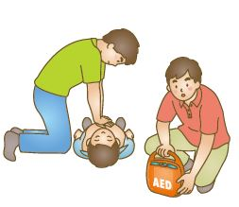

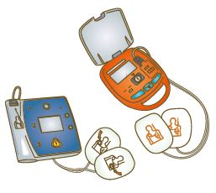

反応確認

厚生労働省：救急蘇生法の指針２０１５（市民用）より引用・改変

反応なし

１１９番通報・AED依頼（通信指令員の指導に従う）

呼吸はあるか？　普段通りの呼吸か？

**【死戦期呼吸】**

しゃくり上げるような途切れ途切れの呼吸。

**普段通りの呼吸ではないため**、心停止と考える。

呼吸なし、または死戦期呼吸

※わからないときは胸骨圧迫を開始する

**【※AED使用の注意点】**

**●傷病者の肌が濡れている場合**乾いた布やタオルで拭いてから電極パッドを貼る

**●小児用パッドと成人用パッド**小学生・中学生には成人用パッドを用いる。小児用パッドを用いると電気ショックが不十分な時がある

**●女性への配慮**

ＡＥＤとともに毛布やタオルケット等を用意しておき、女性へのＡＥＤ装着の際はできる限りの配慮を行う

胸骨圧迫と人工呼吸

人工呼吸（２回）

気道の確保

傷病者の口を覆うように

約１秒間かけて

胸骨圧迫（３０回）

強く（約５cm）

速く（100～120回／分）

絶え間なく（中断を最小に）

AEDと心肺蘇生の繰り返し

（AEDの解析は２分おき）

AEDが

到着したら・・・

AED使用手順

①電源を入れる



電気ショック

傷病者から離れて！

③解析

②電極パッドを貼り付ける

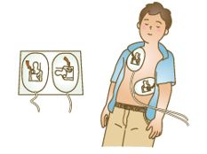

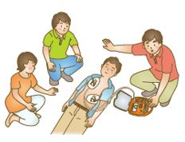

ショック不要

胸骨圧迫再開